

Amt Kellinghusen
Der Amtsvorsteher

Liebe Eltern, liebe Sorgeberechtigte,
Sie haben die Möglichkeit, den Erst- oder Folgeantrag auf einkommensunabhängige Geschwisterermäßigung des Elternbeitrages (nicht für die Ermäßigung aufgrund des Haushaltseinkommens) ganz bequem direkt von Ihrem Smartphone oder Ihrem Computer aus zu beantragen. Wie das funktioniert und was Sie dafür benötigen, erklären wir Ihnen kurz über den QR-Code.

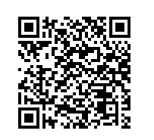
Einfach scannen und los geht´s!

Bei Fragen melden Sie sich bitte beim Amt Kellinghusen im Amt für Bildung und Kultur:

Sachbearbeiterin: Telefonnr.: E-Mail: Anfangsbuchstabe
Nachname des Kindes:
Frau Hermenau: 04822 39168 katja.hermenau@amt-kellinghusen.de A-H und S bis Z
Frau Heise: 04822 39164 bianca.heise@amt-kellinghusen.de I bis R

